Муниципальное автономное общеобразовательное учреждение «Лицей №21»

**Отчет о проведении** **муниципальной читательской акции «Читаем лучшее – 2022 секунд», посвященной Международному дню детской книги**

В соответствии с планом работы 4.04.22. в 13.00 в Лицее №21 прошла муниципальная читательская акция «Читаем лучшее – 2022 секунды.»

Организатором акции была обучающаяся 8-б класса Щука Елизавета Денисьевна, под руководством учителя русского языка и литературы Голубцова Игоря Валерьевича.

В Библиотечно-информационном центре Лицея Щука Елизавета организовала выставку, посвященную творчеству писателя-юбиляра Валентина Распутина, провела экскурсию для обучающихся 8-б класса в количестве 16 человек.

Далее в данном классе прошел Урок добра «Жила-была мать…». Учитель русского языка и литературы Голубцов И.В. совместно с Щукой Е.Д. рассказали о жизни и творчестве писателя. Затем обучающиеся вслух читали рассказ «Имена». После прошло обсуждение прочитанного.

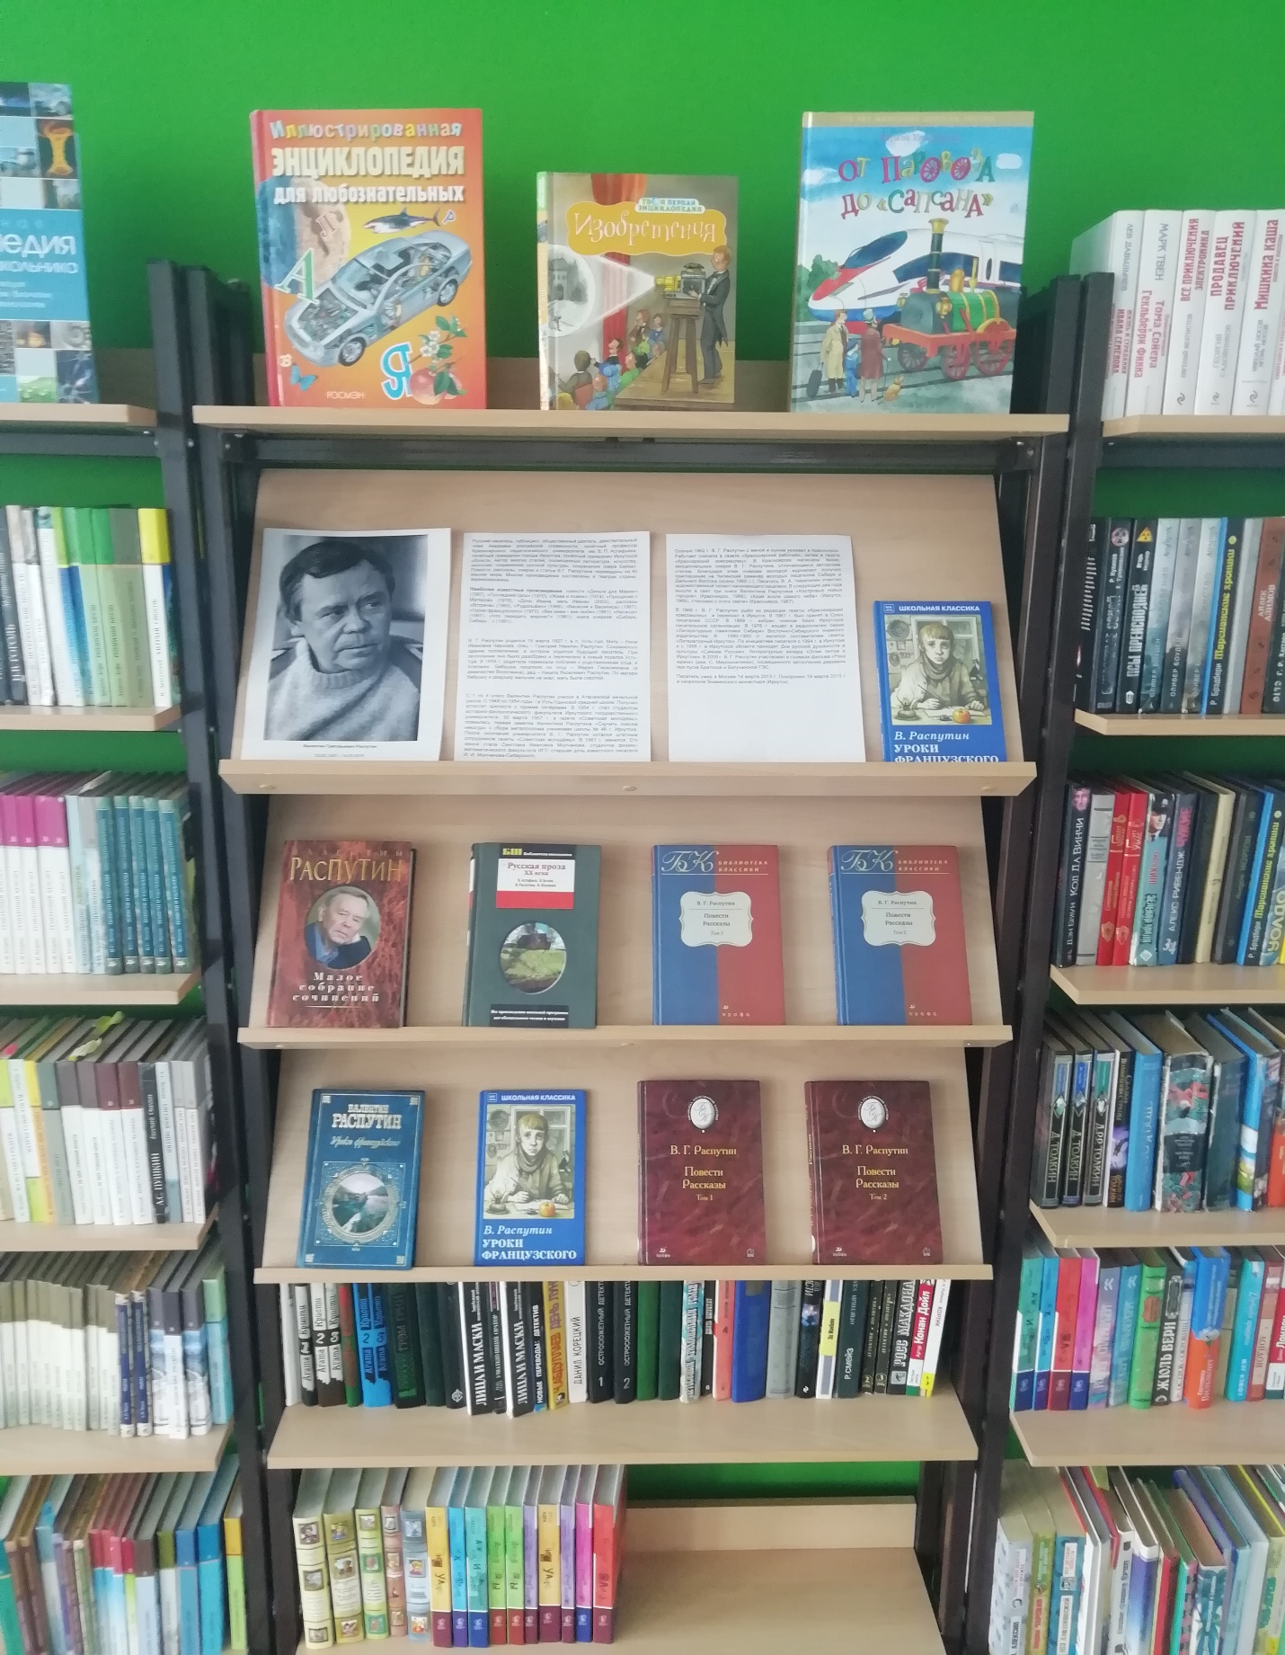

На фото Выставка

